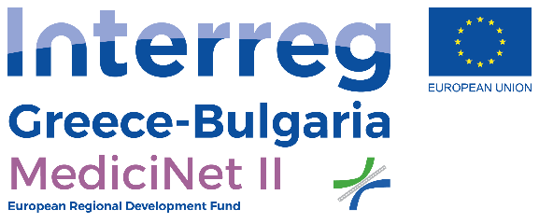

Περισσότεροι από 150 κάτοικοι της Οργάνης, του Κέχρου, της Φιλλύρας και των Αρριανών εκπαιδεύτηκαν σε παροχή πρώτων βοηθειών παρακολουθώντας τις ενημερωτικές εκδηλώσεις του έργου MediciNet II που διοργανώθηκαν από το Γενικό Νοσοκομείο Κομοτηνής «Σισμανόγλειο» σε συνεργασία με το Δήμο Αρριανών. Οι ενημερωτικές εκδηλώσεις με τίτλο «Πώς να σώσεις μια ζωή» πραγματοποιήθηκαν στην Οργάνη, τον Κέχρο, τα Αρριανά και την Φιλλύρα στις 19-20 Μαρτίου 2019.
Παράλληλα, περισσότεροι από 210 μαθητές των μειονοτικών δημοτικών σχολείων του Δήμου Αρριανών συμμετείχαν στο πρόγραμμα Προληπτικής Οδοντιατρικής και Αγωγής Στοματικής Υγείας όπου εξετάστηκαν από οδοντίατρο και ενημερώθηκαν για τη σωστή φροντίδα της οδοντοστοιχίας τους. Η δράση υλοποιήθηκε στις σχολικές αίθουσες των μειονοτικών δημοτικών σχολείων Οργάνης, Κέχρου και Φιλλύρας, με τη συμμετοχή συνολικά 10 δημοτικών σχολείων, στις 19 αλλά και στις 20 Μαρτίου που αποτελεί και την Παγκόσμια Ημέρα Στοματικής Υγείας.
Οι παραπάνω δράσεις υλοποιήθηκαν στο πλαίσιο του έργου MediciNet II με τίτλο «Προάγοντας την υγεία σε επιτυχημένη βάση: Ενισχύοντας τη συνεργασία των νοσοκομείων σε επείγοντα περιστατικά», το οποίο υλοποιείται από το Γ.Ν. Κομοτηνής «Σισμανόγλειο» σε συνεργασία με το Νοσοκομείο του Κίρτζαλι στη Βουλγαρία, στο πλαίσιο του Προγράμματος Συνεργασίας «Interreg V-A Ελλάδα - Βουλγαρία 2014-2020».

Πληροφορίες για το έργο MediciNet II
Βασική δράση του έργου MediciNet II αποτέλεσε η ανακαίνιση και ο εκσυγχρονισμός των χειρουργείων του Γενικού Νοσοκομείου Κομοτηνής «Σισμανόγλειο», βελτιώνοντας έτσι σημαντικά την αποτελεσματικότητα, την ακρίβεια και την ασφάλεια των χειρουργικών επεμβάσεων στο Νομό Ροδόπης.
Με συνολικό προϋπολογισμό 1.336.407,94 ευρώ, το έργο συγχρηματοδοτείται κατά 85% από την Ευρωπαϊκή Ένωση (Ευρωπαϊκό Ταμείο Περιφερειακής Ανάπτυξης) και κατά 15% από την Εθνική Συμμετοχή της Ελλάδας και της Βουλγαρίας στο πλαίσιο του Προγράμματος Συνεργασίας Interreg V-A «Ελλάδα - Βουλγαρία 2014-2020».

